五邑通人才网第11届鹤山人才招聘会
五邑通人力资源公司定于2013年12月21日（星期六晚19：00-21：00）举办第11届鹤山人才招聘会。今后五邑通将于鹤山电脑城三楼（中山路61号-65号）开设永不落幕的人才招聘会，让全体市民从此可以风雨无阻、轻松自由选择自己合适的工作。且五邑通每逢周六举办全市名优企业专场招聘会，日夜场间隔举行，即今周举办夜场下周就举办日场，如此循环，永不停止。
- 宣传阵容史无前例，招聘场面势必火爆！
1、20000份招聘专刊派发到各街道、镇场及工业区和城乡结合部；
2、众多本地热门网站宣传推广；
3、各大微博、微信、QQ群、论坛等网络发布推广；
4、率先推出10台扩音广播机于各街道、镇场及工业区和城乡结合部流动广播宣传；
5、20台搭客三轮车车载广告穿梭于城乡宣传；
- 位于市中心中山路和新华路的电子屏字幕滚动播放。
二、招聘会参会资格及方案：
服务时间 | 服务项目 | 企业规模（人） | 收费标准(元） | 优惠价（元）
三个月 | ①专业招聘顾问以企业人事专员角色  为企业猎寻合适人才；  ②城乡工业区及闹市设点现场招募会宣传；  ③可参加本公司举办的现场招聘会；  招聘报上刊登招聘信息（6X 3 CM）；  ⑤网络招聘（发布招聘、查看下载简历等）  ②城乡工业区及闹市设点现场招募会宣传；  ③  ；  ⑤网络招聘服务。 | 100以下 | 1680 | 1280
三个月 |  | 100 —500 | 1880 | 1480
三个月 |  | 500—1000 | 2180 | 1680
三个月 |  | 1000—2000 | 2580 | 1980
三个月 |  | 2000—5000 | 3080 | 2380
三个月 |  | 5000以上 | 3680 | 2880
六个月 | ①专业招聘顾问以企业人事专员角色  为企业猎寻合适人才；  ②城乡工业区及闹市设点现场招募会宣传；  ③可参加本公司举办的现场招聘会；  招聘报上刊登招聘信息（6 X 6 CM）；  ⑤网络招聘（发布招聘、查看下载简历等） | 100以下 | 3080 | 2380
六个月 |  | 100 —500 | 3380 | 2680
六个月 |  | 500—1000 | 3680 | 2880
六个月 |  | 1000—2000 | 3980 | 3080
六个月 |  | 2000—5000 | 4380 | 3380
六个月 |  | 5000以上 | 4880 | 3880
一年 | ①专业招聘顾问以企业人事专员角色  为企业猎寻合适人才；  ②城乡工业区及闹市设点现场招募会宣传；  ③可参加本公司举办的现场招聘会；  招聘报上刊登招聘信息（12 X 6 CM）；  ⑤网络招聘（发布招聘、查看下载简历等） | 100以下 | 5980 | 4680
一年 |  | 100 —500 | 6280 | 4980
一年 |  | 500—1000 | 6580 | 5180
一年 |  | 1000—2000 | 6980 | 5480
一年 |  | 2000—5000 | 7380 | 5880
一年 |  | 5000以上 | 7880 | 6280
备注：会员均可参加服务时间内的招聘会和刊登招聘信息！
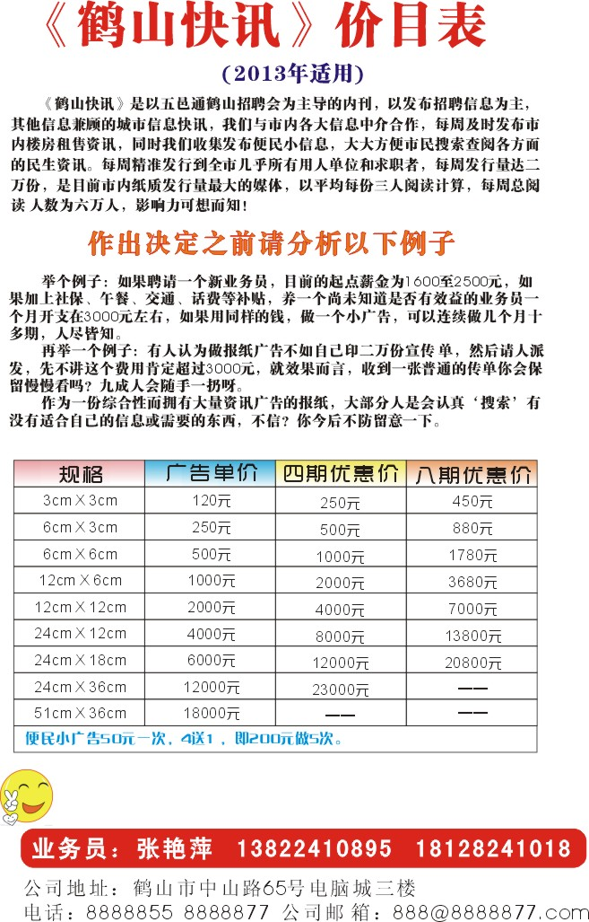、
摊位配备：
① 1摊位/单位（一台三凳，每单位配备(1-2)人招聘，请提前与主办方确定参会人数）；
② 免费为企业统一制作招聘简章喷画；
③ 为企业提供《求职登记表》和笔。
温馨提示:
①、请招聘单位车辆停放于北湖等周边停车场；
②、如需在会场派发资料或赠品请事先与主办方联系我们尽量安排。

电话：0750-8888877、8888855 谢小姐、冯先生、易小姐、黄小姐、黄先生
邮箱：812@8888877.com 招聘会Q群：171860723
QQ：2833929684、2050024674、2790933722、77617046
新浪微博@五邑通人才网 公众微信：wytzph 网址：www.wytrc.com

